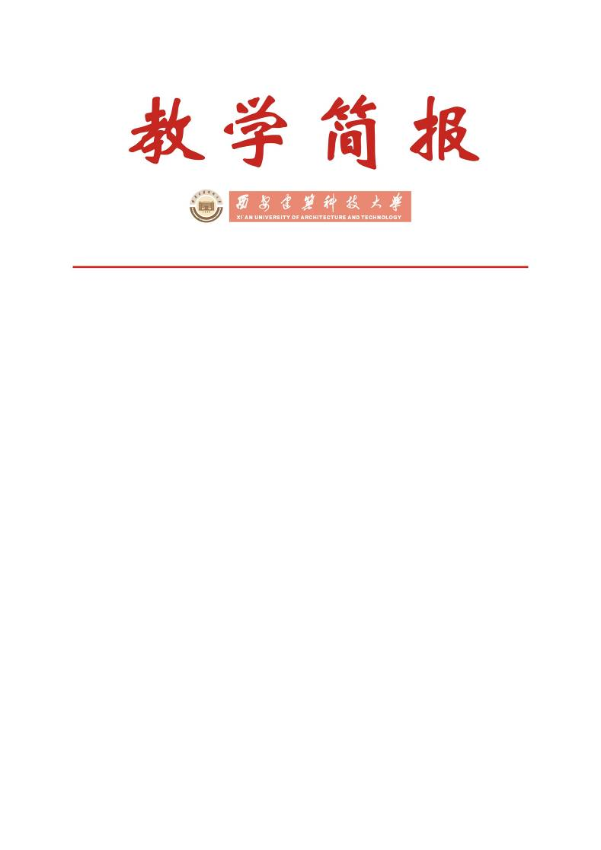

教务处编 总第134期 2007年第17期 2007年7月17日
我校顺利召开2007年度教材采购招标会
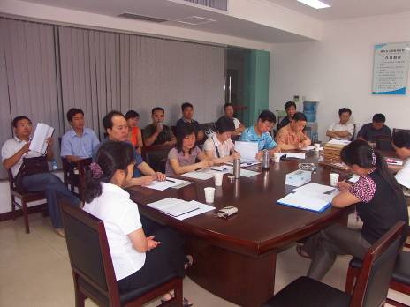
教材采购招标会现场
我校2007年度教材采购招标会于7月16日上午在行政楼二楼教务处会议室举行。参加教材采购招标会的有教务处刘晓君处长、庞丽娟副处长、教务处相关工作人员以及纪委、监察处聂亚琴老师、审计处王笑娃老师、国资处魏丰竹老师、财务处马俊涛老师，招标会由庞丽娟副处长主持。
教务处处长刘晓君教授首先简要介绍了本次教材采购招标会议背景及我校教材采购招标的重要性和必要性。她说教育部2003年实施“高等学校本科教学质量与教学改革工程”，今年又启动了 “教育教学质量工程”，启动了“万种新教材建设项目”。为了加强我校新教材和立体化教材建设步伐，鼓励教师编写新教材，积极做好高质量教材推广和新教材选用工作，保证为全校各专业学生选好教材、选好优秀教材、选好精品教材，尤其要保证公共基础课教材的选用，本次召开教材采购招标会就是学校“以人为本”办学理念的具体体现，是把关心爱护学生，特别是资助家庭有困难的学生作为我们教学管理部门的一项责任；学校及供应商要体谅学生的困难，把供应商的让利折扣百分之百的让利于学生，把高质量的优秀教材供应给学生。学校还将采取一切措施开源节流，满足学生的需要，为学生提供优良的学习条件，营造一种好的育人环境。为了规范我校教材采购管理工作，完善教材采购管理监控机制，保障教材供给，保证优质精品教材进课堂，提高教材选用质量，节约教材采购成本，教务处依据《西安建筑科技大学教材采购招标管理暂行办法（试行）》[西建大教字（2005）020号]文件精神，专门成立了以教务处、监察处、审计处、国资处、财务处组成教材采购招标小组，组织了本次教材采购招标会，大家本着“公开、公平、公正”的原则，为供应商提供公平竞争的机制和环境；同时感谢新老供应商多年来对学校教材供应工作的支持。
本次教材采购招标于7月2日通过网络公开招标信息及电话邀请参标的形式发布信息，教务处负责制作教材采购招标文件，将全年码洋150万元的教材采购划分为五个标段：标段一：高等教育出版社各类教材约60万元；标段二：建工、建材、清华、冶金、电子等出版社教材约40万元；标段三：本地版（含《新空间大学英语》西安交通大学出版社出版）及其它出版社教材约30万元；标段四：清华大学出版社《新时代交互英语》约10万元；标段五：高等教育出版社“两课”教材约10万元。本次邀标单位22家，经过教务处资格审查有14家符合我校教材采购招投标条件。通过14家竞标单位的陈述和答辩，教材采购招标小组对其规模、资金、服务承诺、标段报价等因素进行综合评审，最终确定了五个中标单位，他们依次是陕西天地合和出版物物流发行有限公司（标段一）、西安四方建设技术开发有限公司（标段二）、陕西博为文化图书有限公司（标段三）、陕西嘉汇汉唐图书发行有限公司（标段四）、陕西蓝色畅想图书发行有限公司（标段五）。
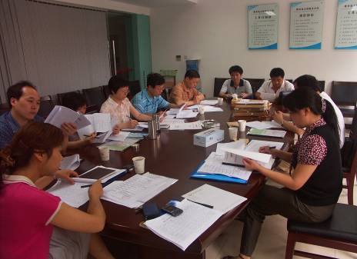
教材采购招标小组在认真评审
通过半个月的教材采购招标信息发布、招投标资格审查、开标及确定中标单位，顺利达到了我校本次教材采购招标的目的，为教材定购、增加教材采购管理透明度奠定了良好的基础。本次教材采购招标优于往年几个特点：①中标标段价比去年下降了3%左右；②中标单位免费为我校教师提供教材配套光盘、新教材使用培训和出版社新教材样书等服务；③为我校教职员工在该公司购买教材提供8折优惠，并提供5名贫困生勤工助学岗位。引进教材采购招标管理机制是我校落实教育教学质量工程、完善教育教学质量监控和保障机制的需要，通过实践证实，这种机制的建立真正保障了全校师生员工的根本利益。

主题词：教材采购 教材招标 机制 质量
抄送：西安建筑科技大学各位校领导、校长办公室
各院（系）、有关处室、校教学督导组 共印100份
承办科室：教务处办公室 电话:82202285

